**Лабораторна робота ФПЕ-11**

**ВИВЧЕННЯ ВИМУШЕНИХ КОЛИВАНЬ У КОЛИВАЛЬНОМУ КОНТУРІ**

**Владислав Присяжнюк КІ-32**

Мета роботи: вивчення резонансу у послідовному колі R, C, L.

Прилади та обладнання: РQ – звуковий генератор ГЗ-102; РО –

електронний осцилограф С1-75; ФПЭ-11 – касета ФПЕ-11; МО – магазин опорів;

МЄ – магазин ємностей.

**Теоретичні відомсті**

Розглянемо процеси, які проходять у послідовному коливальному контурі,

приєднаному до джерела, електрорушійна сила якого змінюється з часом за

гармонічним законом:



Введемо такі позначення: U – напруга на конденсаторі ємністю C, – UL

напруга на котушці індуктивності, I – сила струму у контурі. Якщо вважати

миттєві значення струмів та напруг однаковими на усіх ділянках кола

(квазістаціонарний струм), то струм і напруга в контурі будуть підпорядковані

законам, встановленим для сталого струму. За другим правилом Кірхгофа сума

напруг на елементах контуру дорівнює ЕРС, що діє в цьому ж контурі (рис. 4.2).

Таким чином, можемо записати:



Напруга на котушці чисельно дорівнює ЕРС самоіндукції



Струм у колі визначає зміну заряду конденсатора, тому

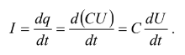

Отримаємо:

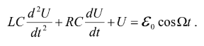

Розділимо всі частини рівняння LC

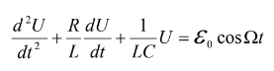

Введемо такі позначення



Представимо рівняння у канонічній формі

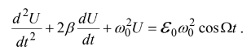

Розв’язуючи рівняння, отримуємо закон зміни напруги на

конденсаторі з часом. Розв’язок неоднорідного диференціального рівняння

другого порядку дорівнює сумі повного розв’язку відповідного однорідного

рівняння та частинного розв’язку неоднорідного рівняння.

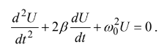



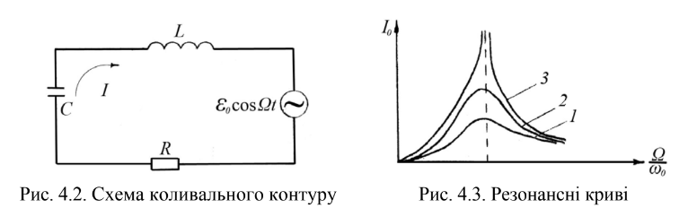

Це – рівняння загасаючих коливань (див. лабораторну роботу 3 (ФПЕ-10)).

Загасання визначається множником . За час t e−β τ = 1 β , який називають часом

релаксації, амплітуда коливань зменшується в e разів. Загасання коливань у

контурі зумовлено нагріванням провідників, тобто перетворенням енергії

електричного та магнітного полів на теплову (внутрішню) енергію. Складова

визначає перехідний процес при встановленні коливань, Якщо ж t >>τ , то ця

складова в загальному розв’язку зникає. Під дією джерела змінної ЕРС в колі

встановлюються коливання з частотою цього джерела, але із зсувом фаз



Матимемо:

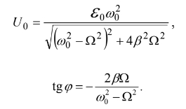

Отже, амплітуда та фаза напруги на конденсаторі, а також амплітуда сили

струму в контурі залежать від співвідношення частоти джерела ЕРС

Струм в контурі

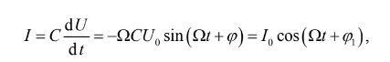

Амплітуда сили струму

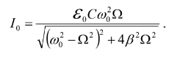

Коливальний контур складається з котушки L, магазину ємностей C,

змінного резистора R та резистора 1 . Напруга на резисторі 1 R R , яка пропорційна

силі струму у контурі, подається на вхід "Y" електронного осцилографа, а сигнал

звукового генератора – на вхід “X”. Для зняття резонансних кривих, змінюючи

5

частоту звукового генератора PQ, вимірюють залежність сили струму в контурі від

частоти генератора fI ( ) Ω= при різних значеннях опору резистора R . 0

Для вимірювання зсуву фаз φ використовують фігури Ліссажу, які

отримують на екрані осцилографа. Нехай є дві синусоїдні напруги однакової

частоти Ω . Якщо їх подати на вертикальні і горизонтальні відхиляючі пластини

осцилографа, то відбудуться відповідні зміщення електронного променя на екрані:



Таким чином, для визначення зсуву фаз між напругами однакової частоти

достатньо виміряти півосі еліпса a та b на екрані осцилографа.

**Завдання 1**

|  |  |  |  |  |  |  |  |  |  |  |  |  |  |  |  |  |  |
| --- | --- | --- | --- | --- | --- | --- | --- | --- | --- | --- | --- | --- | --- | --- | --- | --- | --- |
| ***R = 1 Ом*** | ***f, кГц*** | **3** | **4** | **5** | **6** | **7** | **7.4** | **7.6** | **7.8** | **8** | **8.2** | **8.5** | **9** | **10** | **11** | **12** | **13** |
| ***А, дел*** | **0.256** | **0.240** | **0.224** | **0.272** | **0.256** | **0.432** | **0.912** | **2.448** | **0.656** | **0.352** | **0.240** | **0.208** | **0.192** | **0.208** | **0.224** | **0.208** |
| $К_{y}$***, B/дел*** | **0.17** | **0.26** | **0.41** | **0.72** | **1.80** | **2.16** | **2.16** | **2.16** | **2.16** | **2.16** | **2.06** | **1.26** | **0.73** | **0.53** | **0.42** | **0.35** |
| $$I_{0}, мА, {10}^{-4}$$ | **4.35** | **6.24** | **9.18** | **19.58** | **46.08** | **93.31** | **196.99** | **528.76** | **141.69** | **76.03** | **49.44** | **26.20** | **14.01** | **11.02** | **9.41** | **7.28** |
| ***R = 500 Ом*** | ***f, кГц*** | **3** | **4** | **5** | **6** | **7** | **7.4** | **7.6** | **7.8** | **8** | **8.2** | **8.5** | **9** | **10** | **11** | **12** | **13** |
| ***А, дел*** | **0.192** | **0.240** | **0.256** | **0.464** | **1.120** | **1.952** | **2.592** | **2.848** | **2.400** | **1.776** | **1.232** | **0.816** | **0.448** | **0.320** | **0.240** | **0.256** |
| $К_{y}$***, B/дел*** | **0.17** | **0.26** | **0.37** | **0.37** | **0.37** | **0.37** | **0.37** | **0.37** | **0.37** | **0.37** | **0.37** | **0.37** | **0.37** | **0.37** | **0.37** | **0.35** |
| $$I_{0}, мА, {10}^{-4}$$ | **3.26** | **6.24** | **9.47** | **17.16** | **41.44** | **72.22** | **95.94** | **105.37** | **88.80** | **65.71** | **45.58** | **30.19** | **16.57** | **11.84** | **8.88** | **9.47** |
| ***R = 3000 Ом*** | ***f, кГц*** | **3** | **4** | **5** | **6** | **7** | **7.4** | **7.6** | **7.8** | **8** | **8.2** | **8.5** | **9** | **10** | **11** | **12** | **13** |
| ***А, дел*** | **0.224** | **0.272** | **0.416** | **0.656** | **0.928** | **0.976** | **0.976** | **0.960** | **0.992** | **0.976** | **0.960** | **0.864** | **0.656** | **0.528** | **0.432** | **0.368** |
| $К_{y}$***, B/дел*** | **0.17** | **0.20** | **0.20** | **0.20** | **0.20** | **0.20** | **0.20** | **0.20** | **0.20** | **0.20** | **0.20** | **0.20** | **0.20** | **0.20** | **0.20** | **0.20** |
| $$I_{0}, мА, {10}^{-4}$$ | **3.80** | **5.44** | **8.32** | **13.12** | **18.56** | **19.52** | **19.52** | **19.20** | **19.84** | **19.52** | **19.20** | **17.28** | **13.12** | **10.56** | **8.64** | **7.36** |

Амплітуди струму ( $I_{0}, мА, {10}^{-4})$ при R = 1 Ом:

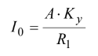

$I_{01}=\frac{0.256∙0.17}{100}=4.35×{10}^{-4}$*;*

${ I}_{02}=6.24$*; ${ I}_{03}=9.18$; ${ I}_{04}=19.58$; ${ I}_{05}=46.08$; ${ I}_{06}=91.31$;*

${ I}_{07}=196.99$*; ${ I}_{08}=528.76$; ${ I}_{09}=141.69$; ${ I}_{010}=76.03$; ${ I}_{011}=49.44$;*

${ I}_{012}=26.20$*; ${ I}_{013}=14.01$; ${ I}_{014}=11.02$; ${ I}_{015}=9.41$; ${ I}_{016}=7.28$;*

**Обчислення добротності контура Q при R = 1 Ом:**

$$I_{0}=\frac{I_{0max}}{\sqrt{2}}=\frac{528.76∙{10}^{-4}}{\sqrt{2}}=373.4×10^{-4}$$

$$Q=\frac{f_{рез}}{∆f}=\frac{7.8}{0.4}=19.5$$

**Обчислення добротності контура Q при R = 500 Ом:**

$$I_{0}=\frac{I_{0max}}{\sqrt{2}}=\frac{105.37∙{10}^{-4}}{\sqrt{2}}=74.50×10^{-4}$$

$$Q=\frac{f_{рез}}{∆f}=\frac{7.8}{0.4}=19.5$$

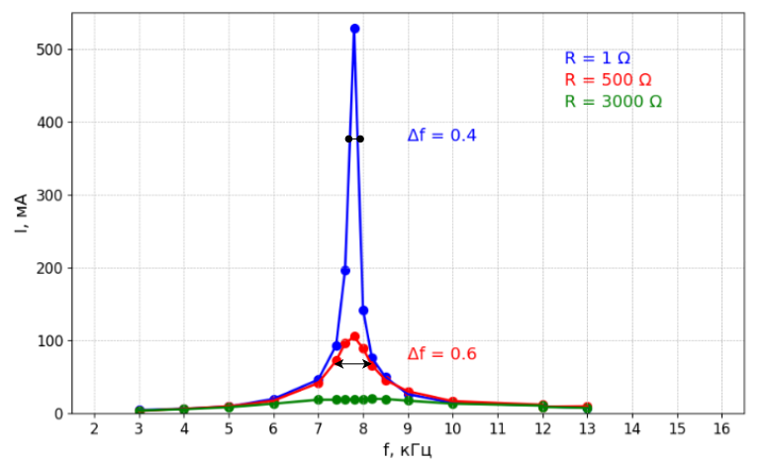

*Y* ***= $I_{0}, мА, {10}^{-4}$;***

*X* ***= f, кГц;***

**Завдання 2:**

|  |  |  |  |  |  |  |  |  |  |  |
| --- | --- | --- | --- | --- | --- | --- | --- | --- | --- | --- |
| $$C∙{10}^{-9} Ф$$ | 1 | 2 | 3 | 4 | 5 | 6 | 7 | 8 | 9 | 10 |
| $$f_{рез}, кГц$$ | 14.5 | 10.3 | 8.4 | 7.2 | 6.5 | 5.9 | 5.5 | 5.1 | 4.8 | 4.5 |
| $$Z∙10^{-10}$$ | 1.2 |  |  |  |  |  |  |  |  |  |

**Обчислення імпедансу $Z∙{10}^{-10}$**

$$Z_{1}=\frac{1}{{(2πf_{рез1})}^{2}}=\frac{1}{{(2π∙14.5)}^{2}}=1.2$$